Учреждение образования «Гомельский торгово-экономический колледж» Белкоопсоюза

База данных фитнес клуба
РУКОВОДСТВО ПРОГРАММИСТА
КП.09551.33
Листов 11

Разработал Д.А. Клименко
Руководитель проекта О.Л. Иткина

Назначение и условие применения программы
База данных фитнес клуба предназначена для ознакомления с услугами фитнесс клуба «GymStudio». а так же для ознакомлениями с новостями клуба.
Программа должна выполнять следующие функции:
- вход в личный кабинет;
- вход в личный кабинет администратора
- регистрацию нового пользователя;
- просмотр личного кабинета;
- просмотр новостей клуба;
- запись в фитнесс клуб;
- ознакомление в услугами;
- обновление аватара;
- добавление новостей;
- выход из программы;
Характеристики программы
Для работы с данной программой, должны быть выполнены следующие условия по программным и аппаратным средствам:
- ОС не ниже Windows 7;
- процессор не ниже Intel Pentium Inside 2,4 МГц;
- оперативная память не менее 2 Гб;
- место на жёстком диске не менее 300 Мб;
- периферийные устройства: Монитор, клавиатура, мышь.
Обращение к программе
Для установки программы необходимо вставить диск в компьютер, открыть проводник, запустить файл «Setup», после чего появится окно с названием программы и действия, которые рекомендуется выполнить перед началом установки (рисунок 1):
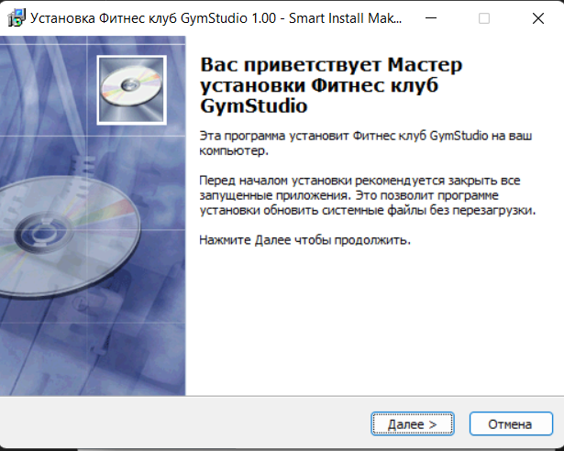
Рисунок 1 – Окно начала установки программы
Нажав кнопку «Далее», появляется окно с возможностью выбора места установки программы с помощью кнопки «Обзор», если это необходимо (рисунок 2):
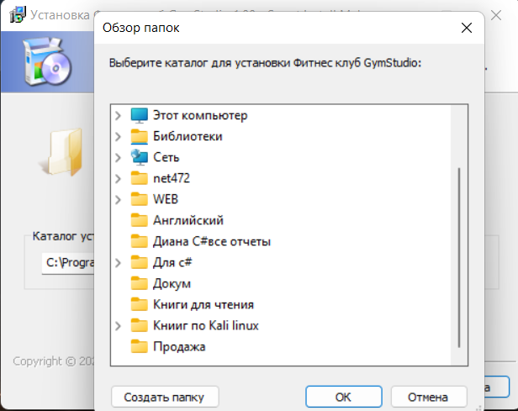
Рисунок 2 – Выбор места установки программы
После выбора места установки, нажать кнопку «OK», затем кнопку «Далее». Программа готова к установке, нажать кнопку «Установить» (рисунок 3):
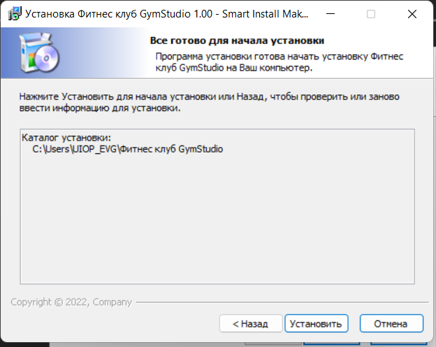
Рисунок 3 – Окно установки программы
После нажатия кнопки «Установить», будет отображаться процесс установки программы на жесткий диск (рисунок 4):
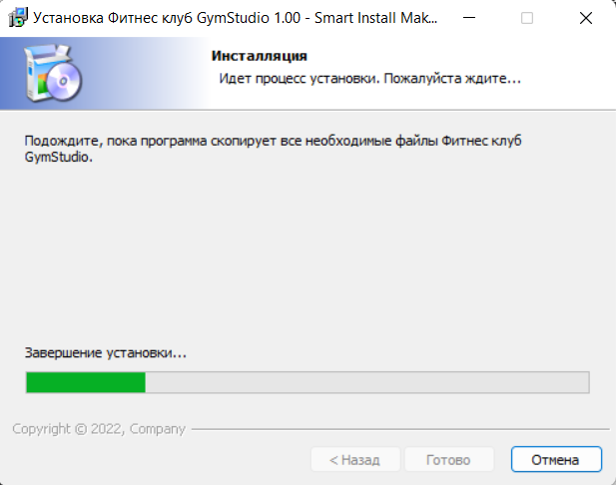
Рисунок 4 – Процесс установки программы
Программа успешно установлена. После нажатия кнопки «Готово» программа по умлочанию запустится. Если не нужно запускать её после установки, необходимо снять галочку с пункта о запуске программы (рисунок 5):
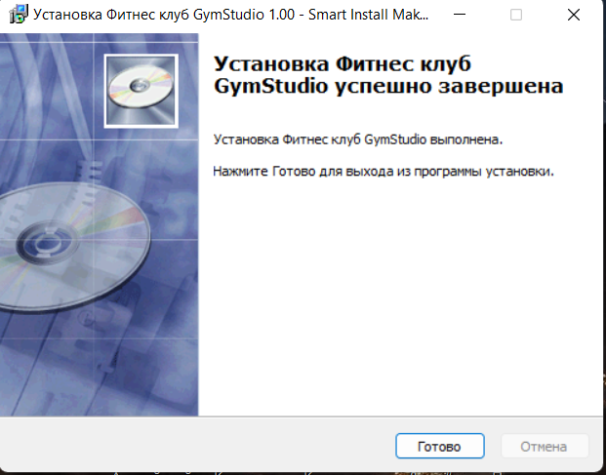
Рисунок 5 – Завершение установки программы
Запуск программы производится непосредственно из папки, в которую она была установленна или через созданный ярлык на рабочем столе (рисунок 6):
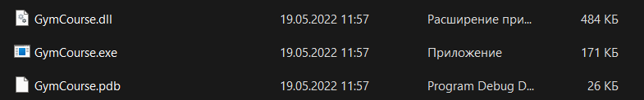
Рисунок 6 – Файл запуска программы
Входные и выходные данные
В качестве входных данных служат данные, которые вводятся в поля для регистрации пользователя программы (рисунок 7):
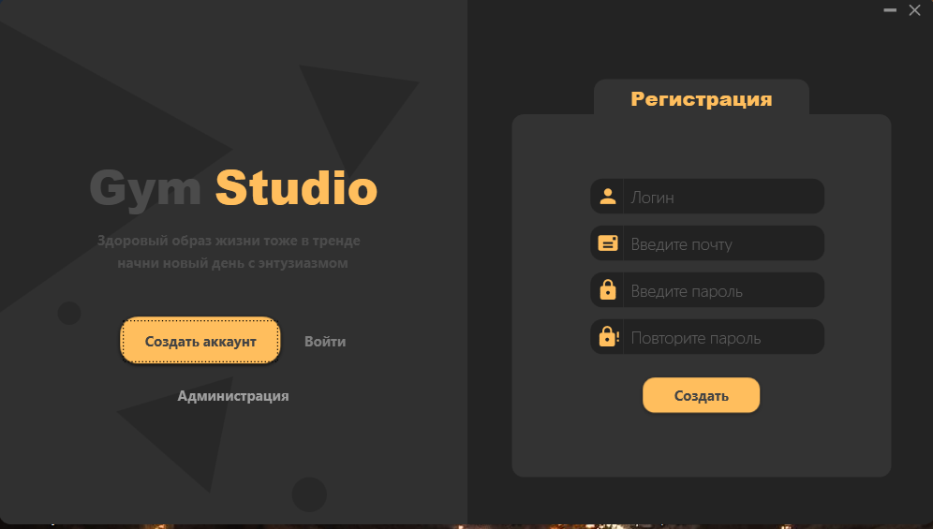
Рисунок 7 – Регистрация пользователя
Также входными данными являются, данные которые вводятся в поле входа пользователя в аккаунт (рисунок 8):
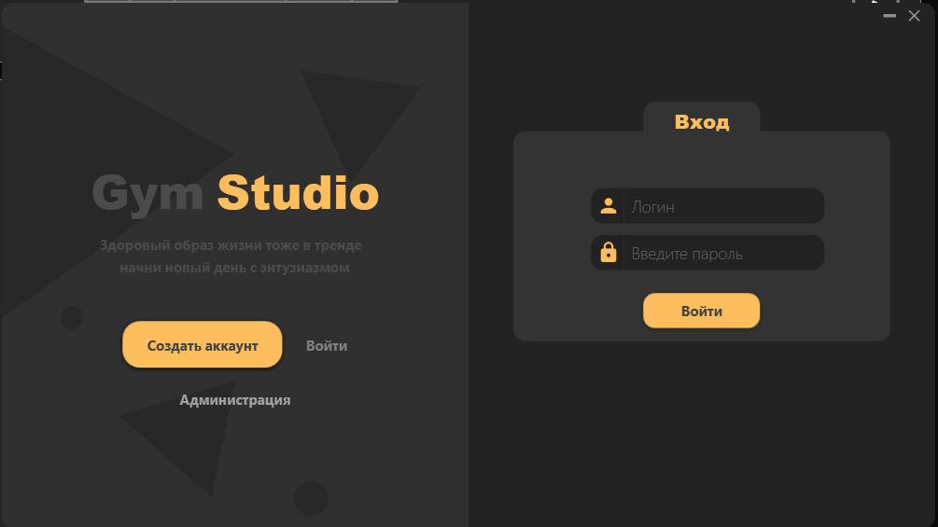
Рисунок 8 – Вход пользователя в личный кабинет
Также входными данными является вход в аккаунт администратора (рисунок 9):
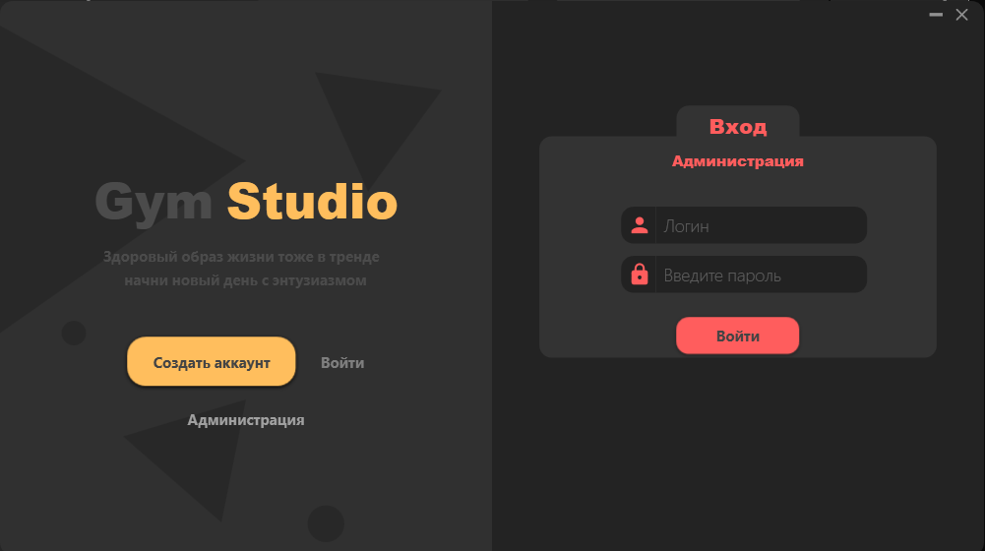
Рисунок 9 – Вход в аккаунт администратора
Также входными данным могут являться данные, которые администратор вводит при добавлении новости, который реализуется через компонент Image и TextBlock (рисунок 10):
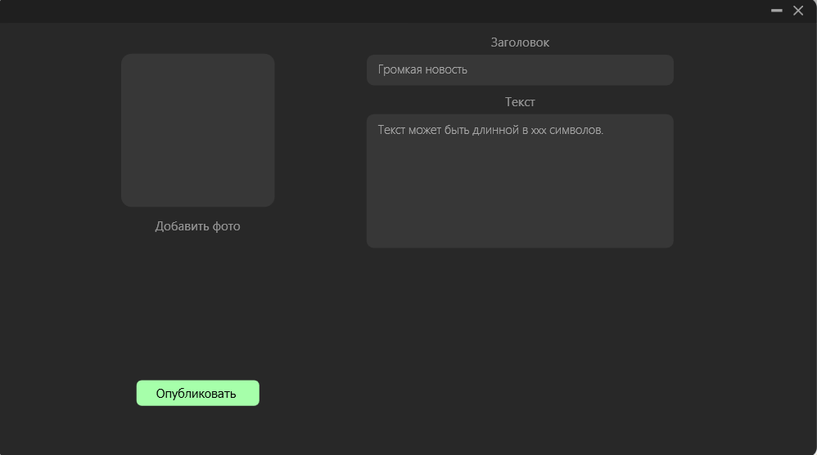
Рисунок 10 – Добавление новостей
Также входными данным являются данные, которые пользователь вводит при редактировании аватара пользователя программы (рисунок 11):
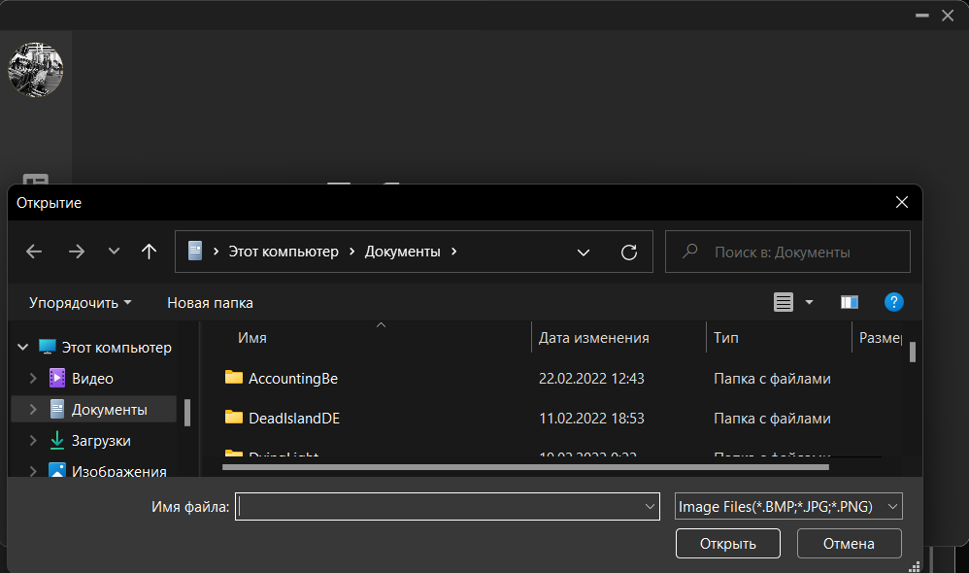
Рисунок 11 – Редактирование аватара
В качестве выходных данных служат данные пользователя, которые выводятся из файла базы данных в главное окно (рисунок 12):
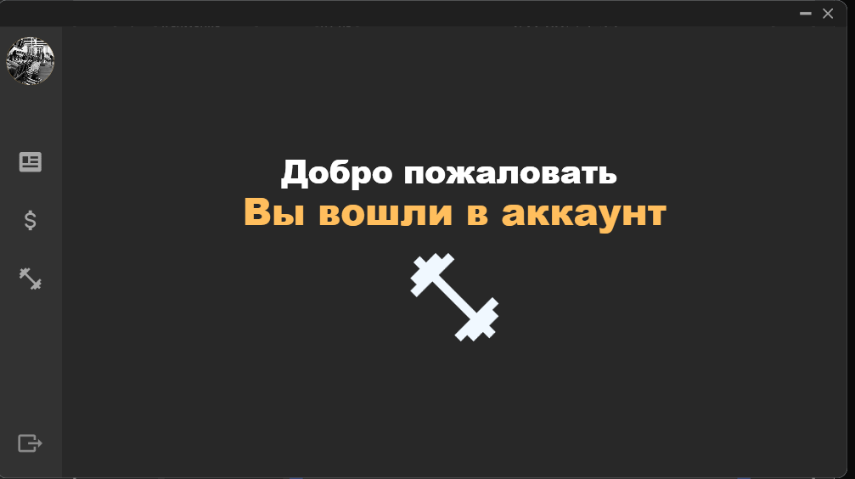
Рисунок 12 – Глвное окно с аватаром пользователя
Также выходными данными является информация о новостях, которые выводится из файла базы данных в каталог новостей (рисунок 13):
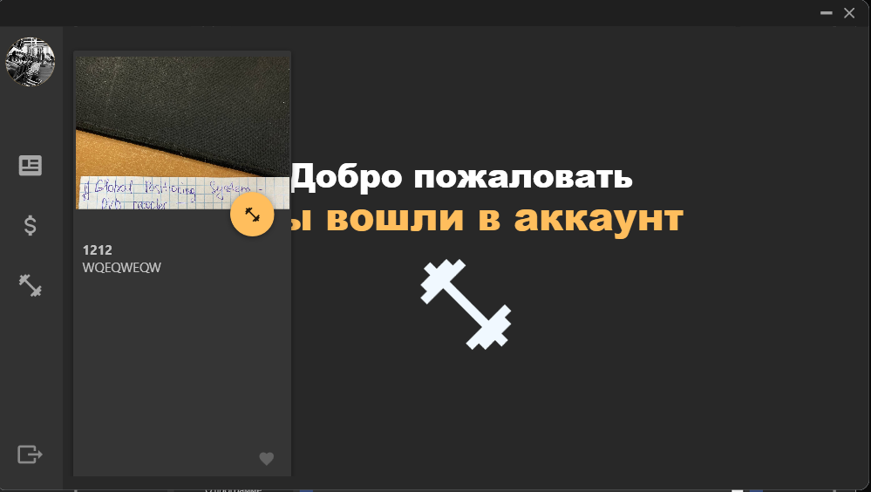
Рисунок 13 – Окно вывода новостей

Сообщения
После проверки заполнения данных при регистрации или входе в аккаунт, если данные были введены не верно, будет выдано анимированное сообщение о том, что данные введены некорректно (рисунок 14):
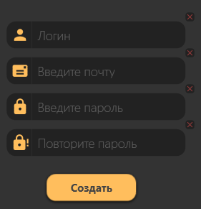
Рисунок 14 – Сообщение о вводе некорректных данных
После успешной авторизации, в конце будет выдано сообщение о том, что вы успешно авторизовались (рисунок 15):
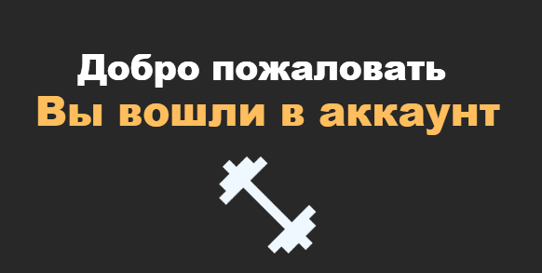
Рисунок 15 – Сообщение об успешной авторизации
После успешной регистрации пользователя, будет выдано сообщение о том, что регистрация прошла успешно (рисунок 16):
Рисунок 16 – Сообщение об успешной регистрации
После добавление новости, будет выдано сообщение о том, что вы создали новость (рисунок 17):
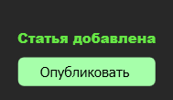
Рисунок 17 – Сообщение об добавление статьи
Перед неверным вводом кода, будет выведено текстовая информация оставшееся количество попыток (рисунок 18):
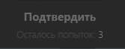
Рисунок 18 – Сообщение об оставшееся количество попыток
После ввода данных при регистрации, будет выдано анимированное сообщение о том, что возможно обновить код (рисунок 19):
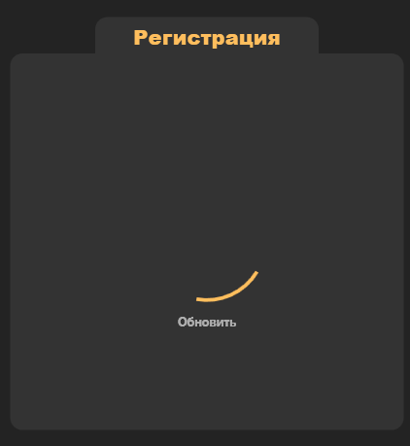
Рисунок 19 – Сообщение об обновлении данных
После выбора времени и нажатия на кнопку записаться, будет выдано сообщение о том, что запись свободна (рисунок 20):
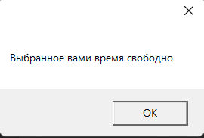
Рисунок 20 – Сообщение об свободном времени
При нажатии кнопки купить будет выдано сообщение о скорых обновлениях (рисунок 21):
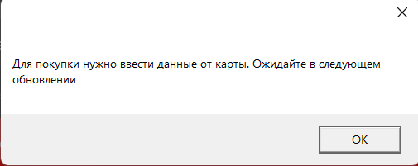
Рисунок 21 – Сообщение об покупки услуг

